МІНІСТЕРСТВО ОСВІТИ І НАУКИ УКРАЇНИ
Запорізький національний технічний університет

Звiт
з лабораторної роботи №3
з дисципліни
“ Верифікація цифрових систем”

Виконав
Студентка групи КНТ 726СП Чхайло А.А.
Перевірив Каплієнко Т.І.

2018

Завдання до роботи

Для моделі розробити FSM модель яка описує наступні дії : рух з ліва на право, потім назад,

Виконання
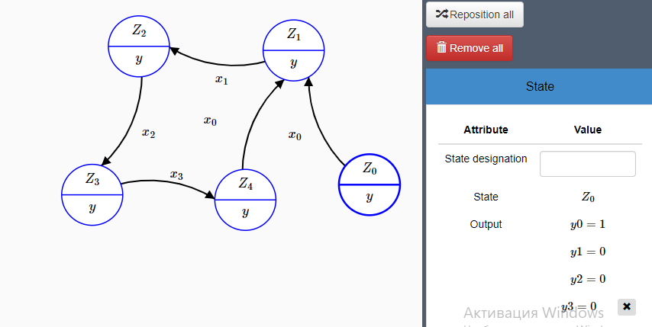
FSM – діаграма

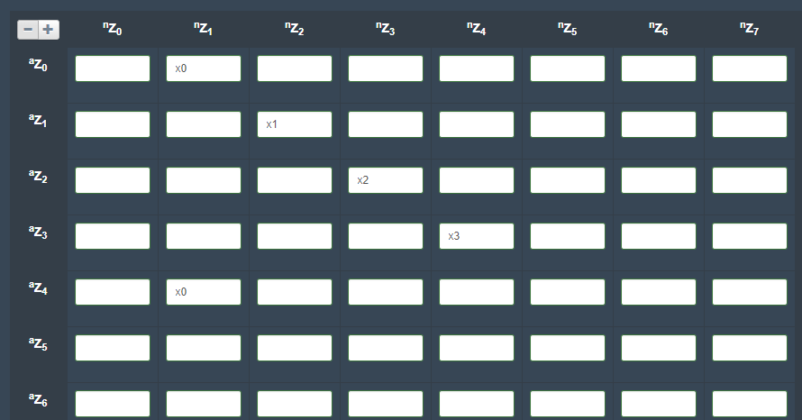
Матриця станів
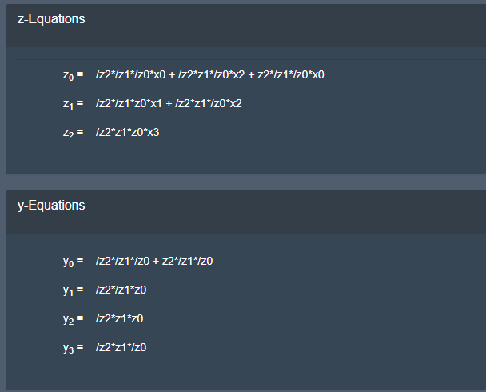
рівняння

Код для роботи:
A0d=1 a0v=1 a0i=0
a0z0=!a2z0&!a1z0&!a0z0&x0+!a2z0&a1z0&!a0z0&x2+a2z0&!a1z0&!a0z0&x0
a1d=2 a1v=1 a1i=0
a1z0=/a2z0*/a1z0*a0z0*x1+/a2z0*z1*/a0z0*x6
a2d=3 a2v=1 a2i=0
a2z0=/a2z0*a1z0*a0z0*x7
y0=/ a2z0*/ a1z0*/ a0z0+ a2z0*/ a1z0*/ a0z0
y1=/ a2z0*/ a1z0* a0z0
y2=0 y3=0
y4=/ a2z0* a1z0* a0z0 y 5=/ a2z0* a1z0*/ a0z0
y6=0
та
a0d=1
a0v=3
a0i=3
a0z0=!a0z2&!a0z1&!a0z0&x2#!a0z2&!a0z1&a0z0&!x4#!a0z2&!a0z1&a0z0&x4#!a0z2&a0z1&!a0z0&x3&x0#!a0z2&a0z1&a0z0&!x2&!x1
a0z1=!a0z2&!a0z1&!a0z0&x0#!a0z2&!a0z1&a0z0&x4#!a0z2&a0z1&!a0z0&!x3#!a0z2&a0z1&!a0z0&x3&x0#!a0z2&a0z1&a0z0&x1#!a0z2&a0z1&a0z0&!x2&!x1
a0z2=!a0z2&a0z1&a0z0&x2#a0z2&!a0z1&!a0z0&!x4
y0=!a0z2&!a0z1&!a0z0#a0z2&!a0z1&!a0z0&x7
y1=!a0z2&!a0z1&a0z0#!a0z2&a0z1&a0z0&x4
y2=!a0z2&a0z1&!a0z0&x6
y3=!a0z2&!a0z1&a0z0#a0z2&!a0z1&!a0z0&x7
y4=0
y5=0
y6=0
Висновок: розроблено FSM модель яка описує ці дії.

